Podporne storitve Študentskega središča za uspešnejši študij

Spoštovane študentke, spoštovani študenti.
Univerza v Mariboru vam na vaši študijski poti nudi celovito podporo pri razvijanju vaših potencialov in premagovanju izzivov. S Študentskim središčem UM je vsem študentkam in študentom UM na voljo podpora pri odločanju za študij, med študijem in ob zaključku študija pri vključevanju na trg dela.
🎥 V posnetku predstavitve Študentskega središča UM preverite, katere podporne storitve lahko koristite in kako si lahko tudi sami pomagate.
👉 Raziščite in spremljajte še:
- spletno stran Študentskega središča UM,
- aktualne novice na Moja.UM,
- posnetke izobraževalnih delavnic na YouTube Moja.UM,
- prihajajoče izobraževalne delavnice na um.si > Dogodki (Kategorija dogodkov za študente),
- družbena omrežja Univerze v Mariboru: Facebook UM, LinkedIn UM, Instagram UM.
Za udeležbo na izobraževalnih delavnicah študenti prejmete tudi potrdila (v portfelju), ki jih lahko priložite življenjepisu.
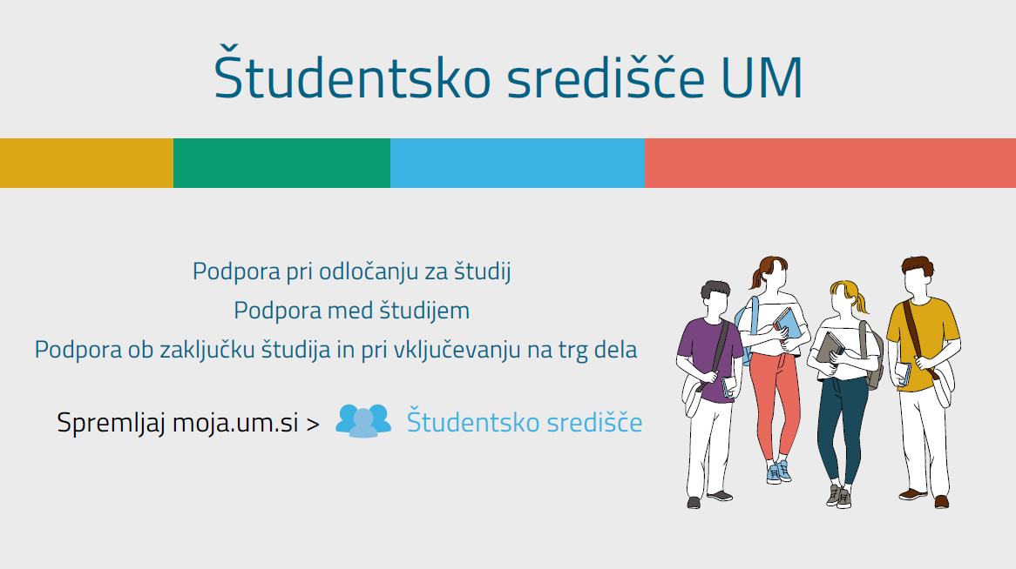

Support services of the Student Hub for more successful studies

Dear students.
The University of Maribor offers you comprehensive support in developing your potential and overcoming challenges during your studies. With the UM Student Hub, support is available to all UM students when deciding to study, during their studies and at the end of their studies when integrating into the labour market.
👉 Check out and follow also:
- UM Student Hub website,
- news at my.UM,
- upcoming events and workshops for students,
- The University of Maribor social media: Facebook UM, LinkedIn UM, Instagram UM.

For participating in educational workshops, students also receive certificates (in a portfolio), which you can attach to your CV.
